Nama : Mochammad Reza Dwi Syahputra

NIM : 1207070066

Kelas : B

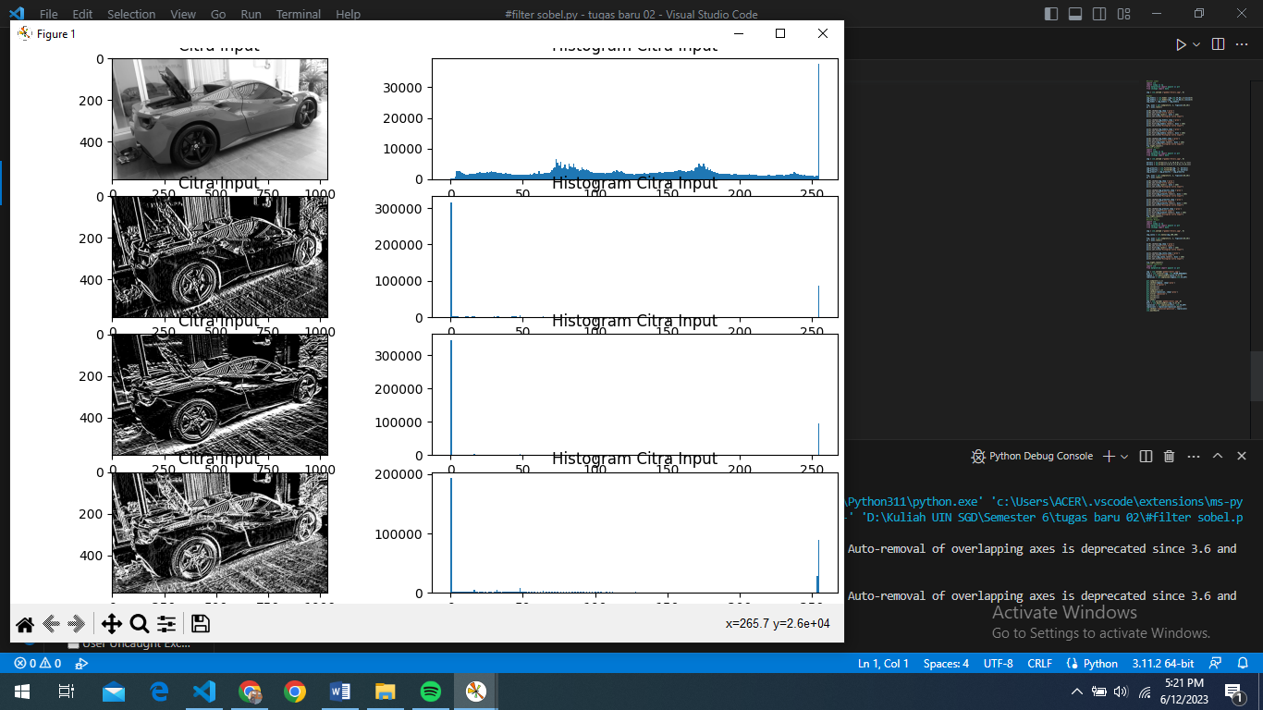

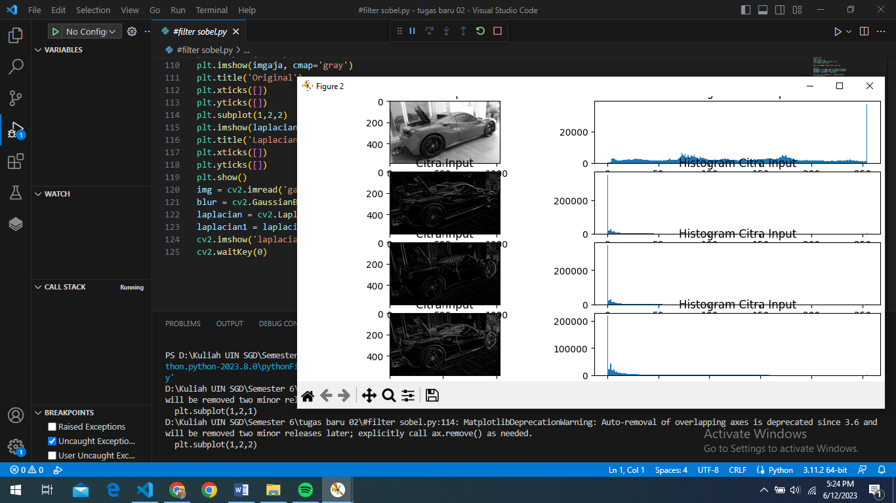

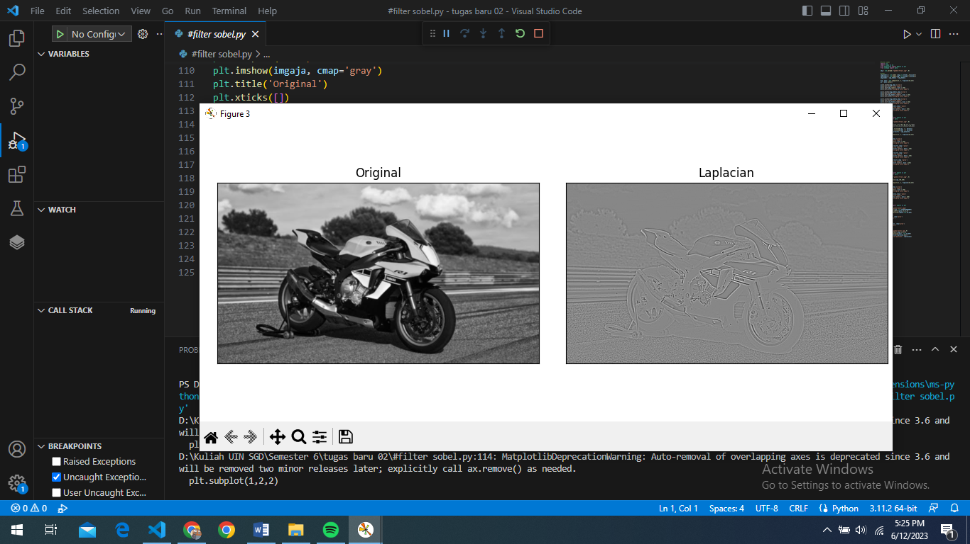

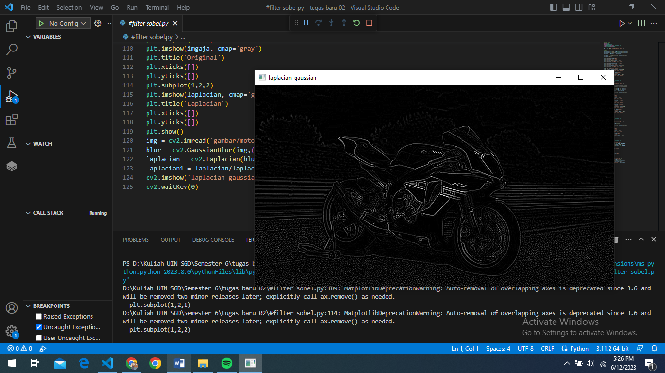

Analisis untuk perbedaan hasil dari pada pemahaman dari latihan diatas yaitu :

* Filter yang digunakan pada latihan kali ini yaitu filter sobel, atau yang dikenal topeng sobel, yang digunakan dalam mendeteksi tepi pada saat proses pengolahan citra.
* Prewitt merupakan pengembangan metode robert dengan menggunakan filter HPF yang diberi satu angka nol penyangga. Metode ini mengambil prinsip dari fungsi laplacian yang dikenal sebagai fungsi untuk membangkitkan HPF. Seperti dalam kasus filter Sobel, jumlah koefisien di Prewitt juga 0. Oleh karena itu filter ini tidak mempengaruhi piksel dengan skala abu-abu konstan. Namun, filter tidak mengurangi noise seperti filter Sobel. Untuk Prewitt, argumen fungsi Python mirip dengan argumen fungsi Sobel.
* Filter canny  parameter opsional yang digunakan untuk menentukan urutan filter Sobel yang digunakan untuk menghitung gradien dalam algoritme Canny. Nilai defaultnya adalah 3 dan nilainya harus ganjil antara 3 dan 7. Anda dapat menambah ukuran Aperture saat ingin mendeteksi fitur yang lebih detail. Deteksi tepi canny ditemukan oleh Marr dan Hildreth yang meneliti pemodelan persepsi visual manusia.
* Laplacian **Fungsi** Gaussian akan mengurangi derau sedangkan **Laplacian** mask meminimalisasi kemungkinan kesalahan deteksi tepi menghitung perbedaan intensitas cahaya menggunakan kernel Laplacian. Respon pada bagian tepi dan sudut gambar lebih responsive, namun respons yang dihasilkan kurang terdefinisi dan dapat menghasilkan yang lebih tebal